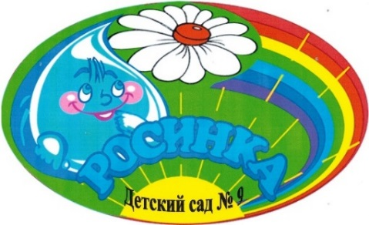
Вас приветствует муниципальное автономное дошкольное образовательное учреждение детский сад № 9 «Росинка» г. Краснокаменска Забайкальского края

С 2022 по 2025 годы на основании приказа КУО муниципального района «Город Краснокаменск и Краснокаменский район» Забайкальского края «Об организации сети инновационных ассоциированных дошкольных образовательных учреждений межрегионального сетевого партнерства: «Учимся жить устойчиво в глобальном мире. Экология. Здоровье. Безопасность» на 2022-2025 годы» №162 от 21 апреля 2022 года и на основании Соглашения между Кафедрой, Сетевой кафедрой и Департаментом образования администрации г. Томска от 11.01.2016 о совместной реализации пилотного проекта программы УНИТВИН/ЮНЕСКО по образованию для устойчивого развития МАДОУ детский сад № 9 Росинка» вошло в сеть инновационных ассоциированных дошкольных образовательных учреждений межрегионального сетевого партнерства по направлению работы: «Экологическая грамотность: внедрение природоохранного социально-образовательного проекта: «Эколята -Дошколята» в воспитательно - образовательный процесс».
Так же МАДОУ детский сад № 9 Росинка» включено в региональный пилотный проект по теме: «Экологическое образования детей дошкольного возраста в интересах устойчивого развития» по апробации и внедрению концепции экологического образования дошкольников в интересах их устойчивого развития (приказ КУО муниципального района «Город Краснокаменск и Краснокаменский район» Забайкальского края «Об организации инновационной работы по экологическому образованию детей дошкольного возраста в интересах устойчивого развития на 2022-2025 годы (Приказ № 387 от 13.10.2022 г.).
Прежде чем приступить к работе педагогическим коллективом ДОУ был разработан ПЛАН мероприятий по инновационной деятельности (направлению): «Экологическая грамотность: внедрение природоохранного социально-образовательного проекта: «Эколята – Дошколята» в воспитательно - образовательный процесс МАДОУ детский сад № 9 «Росинка» (в рамках проекта по образованию для устойчивого развития: «Межрегиональное сетевое партнерство: Учимся жить устойчиво в глобальном мире: Экология. Здоровье. Безопасность»).

В этом 2022 – 2023 учебном году в МАДОУ детский сад № 9 «Росинка» состоялся педагогический совет на тему: «Межсетевое взаимодействие как фактор повышения качества образования».
Сетевое взаимодействие в образовании – это совместная деятельность образовательных учреждений и педагогов, направленная на повышение качества образования и заключающаяся в обмене опытом, совместной разработке и использовании инновационных методических ресурсов.
На педсовете был обобщен опыт работы детского сада по экологическому воспитанию и образованию, ведь на протяжении нескольких лет в учреждении реализуются несколько проектов экологической направленности: Всероссийский природоохранный проект «Эколята – Дошколята», пилотный проект по образованию для устойчивого развития «Учимся жить устойчиво в глобальном мире: Экология. Здоровье. Безопасность.» (г. Томск) .
С октября 2022 года детский сад является пилотной площадкой по реализации регионального проекта «Экологическое образование детей дошкольного возраста в интересах устойчивого развития» на период с 2022 по 2025 годы.
Педагоги ДОУ готовы обеспечить информационную осведомленность социальных институтов города и района о деятельности ДОУ по экологическому образованию и воспитанию, осуществлять интеграцию общественного и семейного воспитания дошкольников, приобщать родителей к участию в жизни ДОУ, изучать и пропагандировать лучший семейный опыт в этом направлении.

Прилагаем некоторые материалы к педагогическому совету по теме: «Межсетевое взаимодействие как фактор повышения качества образования»:

1. Доклад-презентация на тему: «Сетевое взаимодействие между образовательными учреждениями, как фактор развития и повышения качества образования путём совместного использования инновационных методических ресурсов.

2. Сообщение – презентация (из опыта работы): «Формирование у дошкольников интереса к устойчивому развитию по экологическому воспитанию через проектную деятельность». (Текст и презентация).

3. Презентация (опыт работы): «Реализация проекта: «Экологическое воспитание дошкольников посредством сказочных героев: «Эколят – Дошколят» (в рамках Всероссийского природоохранного социально-образовательного проекта: «Эколята-Дошколята»).

4. Презентация: «Экологическое воспитание дошкольников в рамках ФГОС в ДОУ»

